**22.11.2024**

**Право**

**9-А-Б клас**

**Вчитель Рзаєва Н.О.**

**Тема: Конституція України.**

**Мета уроку**: дати уявлення про те, що таке конституція, визначити характерні ознаки, які характеризують Конституцію України як Основний Закон держави, зміст її окремих положень, називати три гілки органів влади в Україні та їх повноваження; розвивати вміння працювати з нормативними документами, Конституцією України, виховати в учнів бажання жити за Конституцією України, не порушуючи її жодної статті.

**Актуалізація знань:** чи може людство існувати без законів, думку обґрунтуйте. **Мотивація навчальної діяльності**

Пригадайте, де і коли в курсі історії вам траплялося поняття

«конституція».

Конституція посідає особливе місце серед інших законів держави. Цей документ закріплює основні права, свободи та обов’язки громадян, державного ладу, розбудови держави; він визначає, як утворюються і діють органи влади. Конституція – фундамент для всіх законів держави, найважливіший нормативно-правовий акт, який завжди допомагає захистити наші права.

**Вивчення нового матеріалу**

Слово **«конституція»**, як і багато інших юридичних понять, походить ще із Стародавнього Риму. Латинське слово «constution» означає «устрій». За часів Давньоримської імперії саме таку назву мали важливі державні акти. Імператори Риму так називали свої укази. За часів середньовіччя цю назву

застосовували в деяких країнах для позначення привілеїв феодалів. У 1710 р. гетьман Пилип Орлик саме так назвав розроблений ним документ «Пакти та Конституції законів та вільностей Війська Запорозького», який часто називають Конституцією Пилипа Орлика. Зміст цього документа був досить демократичним, але реальної сили він не набув — адже гетьман Пилип Орлик на той час був гетьманом у вигнанні. Конституцію називають Основним Законом держави. І дійсно, це особливий закон, він відрізняється від інших нормативних актів. У чому ж полягають її особливості?

Перша з них найвища юридична сила Конституції. Це означає, що в разі протиріччя між нормами будь-яких звичайних законів, указів, актів уряду або міністерств і Конституції, норми Основного Закону завжди переважатимуть. Друга особливість Конституції — це особливий порядок її прийняття. Якщо закони приймають здебільшого парламентом (лише іноді — референдумом, в Україні ще немає жодного такого закону), то Конституції досить часто приймаються референдумом. Відомі випадки, коли конституцію «дарував» народові монарх або військовий диктатор. У деяких країнах (зокрема і в Україні) конституцію приймав парламент, але при цьому дотримувалися спеціальної, більш складної процедури, аніж при прийнятті звичайних законів.

**Робота з поняттями ( запишіть)**

Конституція*—* це Основний Закон держави, який установлює основи життя суспільства й державного устрою, що має найвищу юридичну силу.

Суверенність України означає, що наша держава може самостійно вирішувати питання свого життя, вона самостійна в міжнародних відносинах, сама встановлює закони та здійснює правосуддя.

"Демократія» в перекладі з латини означає «влада народу». Усі люди в демократичній державі мають рівні права та обов'язки. У демократичній державі обов'язковим є формування органів влади шляхом регулярних вільних виборів. У ній забезпечується реальна участь громадян в управлінні державою, дієвий вплив їх на вирішення важливих питань життя держави.

Правова держава — це держава, де забезпечено верховенство права, взаємна відповідальність громадянина й держави (не лише людина відповідає перед державою, а й держава несе відповідальність за виконання своїх функцій перед кожним громадянином). У правовій державі проголошуються, закріплюються в законах, гарантуються та реально забезпечуються права людини. Важливою ознакою є також поділ державної влади.

Соціальна держава — це держава, діяльність якої направлена на забезпечення добробуту громадян, їхнього гідного життя. У соціальній державі існує розвинута система охорони здоров'я, соціального забезпечення тощо.



Юридичні властивості Конституції:

**•**

верховенство;

• вища юридична сила;

• юридична

база законодавства.

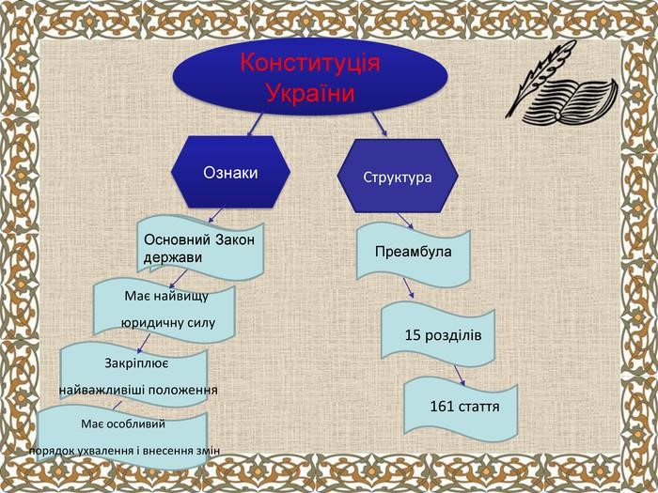

Опрацюйте схему

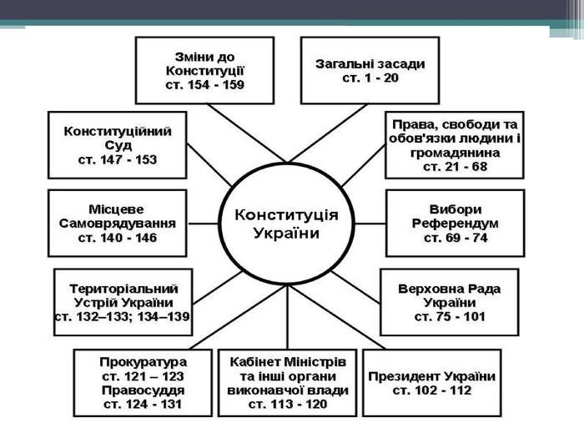

**Узагальнення. Систематизація. Рефлексія.**

Правовий диктант

1. Чи зрозуміле вам поняття «конституція»?
2. Які особливості має Конституція України як Основний Закон держави?
3. На які гілки поділяється державна влада в Україні?
4. Назвіть органи, які належать до кожної з гілок влади в Україні
5. Які основні положення Конституції України ви знаєте?
6. Коли була прийнята Конституція України?
7. Укажіть назву кожного з 15 розділів.
8. Укажіть загальну кількість статей.
9. Який розділ Конституції України є найбільшим за обсягом?

**Перегляньте відео:**[**https://youtu.be/FOfr4mOSMxE**](https://youtu.be/FOfr4mOSMxE)

**Домашнє завдання:**

**\*Прочитайте § 9.**

**\*Виконайте правовий диктант.**

Завдання надсилайте на освітню платформу Human або на ел. адресу nataliarzaeva5@gmail.com

Бажаю успіхів у навчанні!